**融创互助平台需求方案**

**（V1.0）**

**贵州无患子生物科技有限公司**

**目录**

1 产品简介 .

1.1 产品背景 .

2 需求概述

2.1 产品说明

2.2 产品应用架构

2.3 产品场景功能

3 核心技术

3.1 技术要求

4 PC端功能流程

4.1 融创互助官网界面

42 IOS/安卓客户端下载

5 APP启动及注册

5.1 APP启动界面

5.2 APP注册登录

5.3 APP第三方登录

6 APP端顶中部功能流程

6.1 APP首页界面

7 APP端底部功能流程

7.1 APP首页

7.2 APP互助

7.3 APP帮扶

7.4 APP商城

7.5 APP我的

6 补充备注

# 产品简介

## 产品背景

融创互助平台是贵州无患子生物科技有限公司创始及组织，在国家军民融政策指导下，依托中国拥军优属基金会的资源优势，通过互联网、大数据云服务技术，秉承互助精神，提供低门槛的互助解决方案，以实现用户之间相互互助、共同抵抗疾病风险的目的。互助金聚焦;对不幸发生重大疾病何意外伤残的治疗和康复以及身故后家庭的救助。

# 需求概述

## 产品说明

融创互助具备用户登录，用户可以针对互助项目进行参与，对有需要帮扶的用户进行一定资金资助，特殊用户可以申请发布帮扶众筹，积分商城，积分管理等更多功能从而完善平台线路支撑，创造更多客户价值。

## 产品应用架构

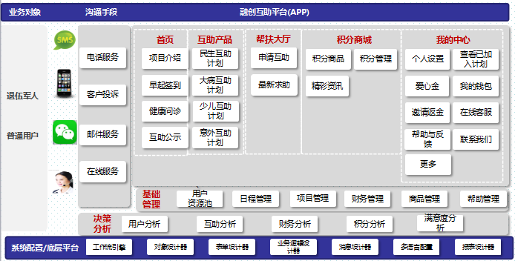

## 产品场景功能

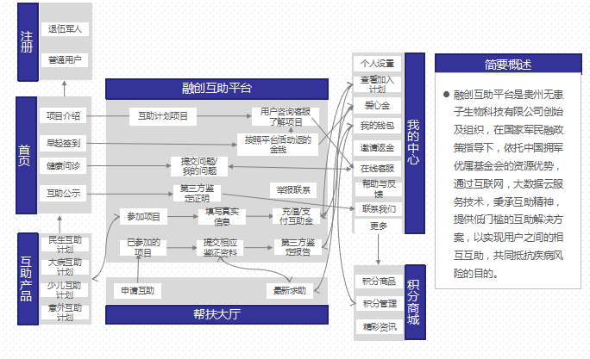

# 核心技术

## 技术要求

1. 开发语言：

* JAVA语言+IOS语言swift 。

1. 数据库为：

* Mysql数据库。
* 服务器压力，能承载多商户在线运行。

1. 架构：

* 分布式应用架构，便于后期二次开发扩展接口。

1. 开发平台端：

* IOS客户端，安卓客户端，PC端后台管理平台。

1. 后台管理：

* PC端页面操作，可用开源源码管理平台。
* 运营管理：IOS/安卓端用户，卸载客户端或取消推送服务，反馈到后台管理平台运营模块。

1. 容灾管理：

* 服务器每天定时备份。

1. 第三方平台：

* 微信，支付宝支付功能API介入，短信运营商第三方介入，QQ,微信等第三方登录。

# PC端功能流程

## 融创互助官网页面

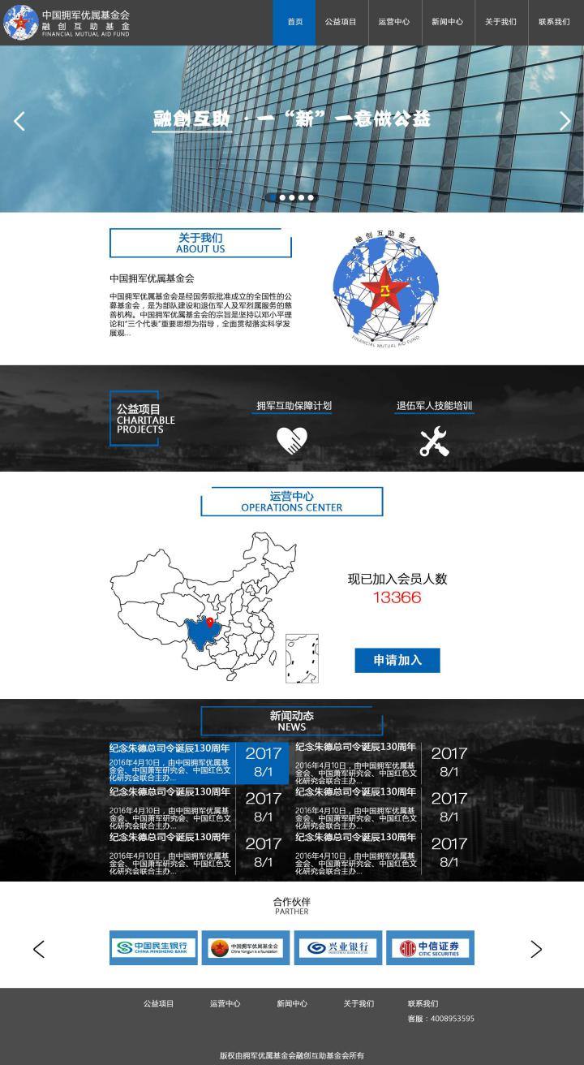

* 融创互助官方网站，用于融创互助项目宣传推广，项目产品，公司介绍,客户端下载等域名为：**http://www.rchzm.com。**

## IOS/安卓客户端下载

下载两种方式：

1. 平台IOS客户端上传至苹果”APP store”，安卓客户端上传至“”应用市场“”，用户

可以通过手机自带应用市场软件，搜索”融创互助”进行下载安装。

2.用户PC端可下载“IOS”或”安卓”软件包户端手机链接进行安装。

# APP启动及注册

## APP启动画面

**功能事件流：**

* 开机画面4个轮播图（4张图可为图片也以为动态图片），用户手指从右到左滑动到最后一张，底部“立即启动”到APP首页界面。

## APP注册登录

**功能事件流：**

* 用户进入界面后，点击某按钮，弹出“免密码登录”界面。

1.用户填写输入“手机号“号码，点击”发送验证码“，手机短信会收到一条短信验证码。

2.用户将收到的验证码输入到第二行“输入验证码”中，点击“进入融创互助”。

3.用户点击后，弹出“设置密码”界面，用户设置自己登录密码后（密码长度为6-14大小

写字母组合），点击“确认”，设置成功后，跳转到首页。

1. 用户也可以点击“以后再说”，直接跳转到首页，如需增加密码，到“我的”界面里，

，点击右上角“齿轮”按钮，修改密码中增加。

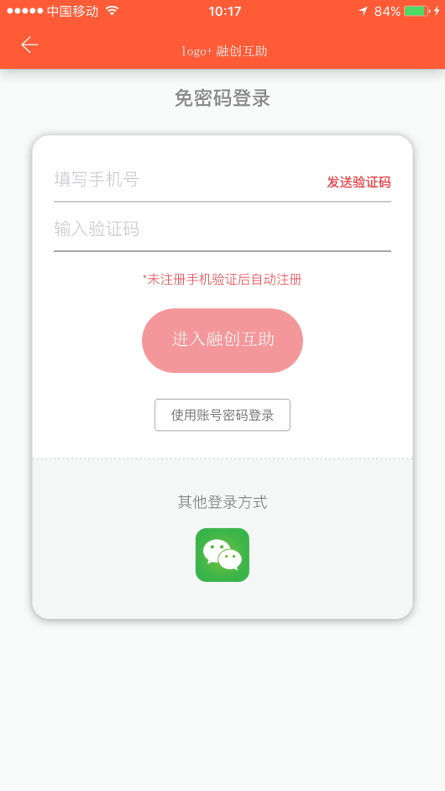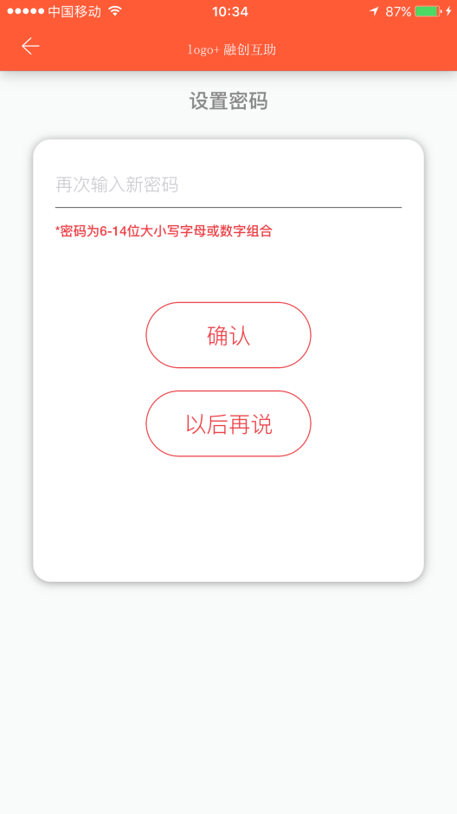

* 用户如有账户密码，在注册界面中点击“使用账户密码登录”，输入手机号及密码登录，用户忘记密码，点击“找回密码”，进入找回密码界面，输入手机号及验证嘛来修改密码。

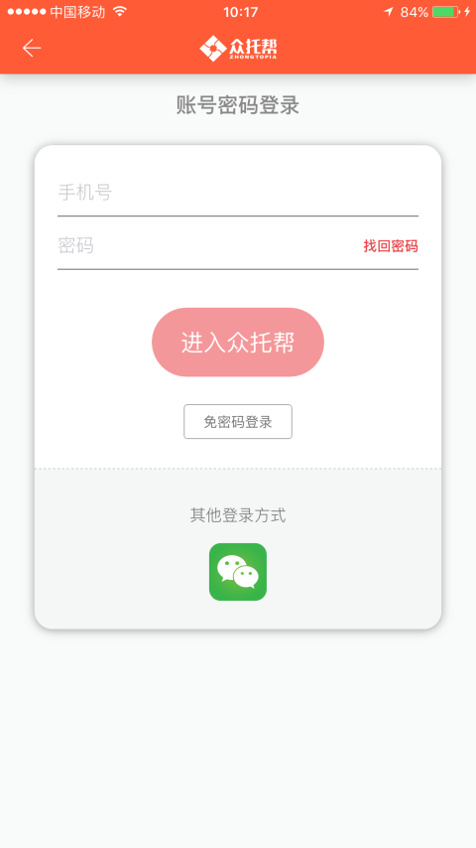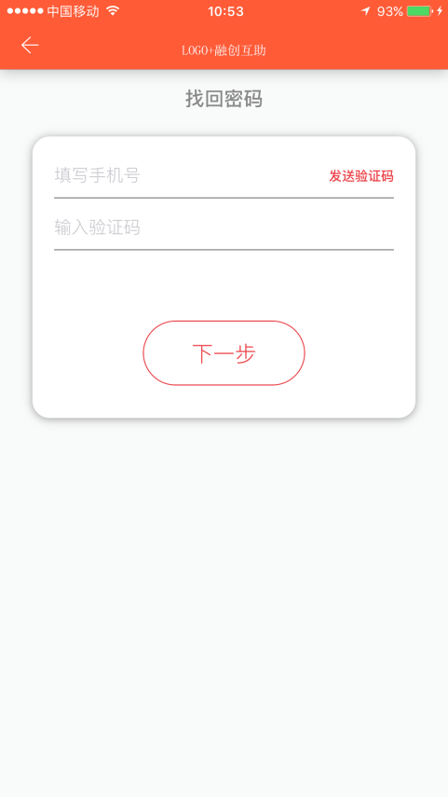

## APP第三方登录

* 用户可进行第三登录”微信”登录，用户点击“微信”登录，弹出“融创互助想要打开微信”对话框，用户点击“取消”，可关闭对话框，点击“打开”跳转微信登录，点击“确认登录”后，跳转回“融创互助”平台，弹出“手机号认证”界面。
* 用户输入手机号，点击发送“验证码”，收到验证码并输入验证码，点击“下一步”，跳转首页，如输入不正确，显示红色字体：验证码输入不正确。

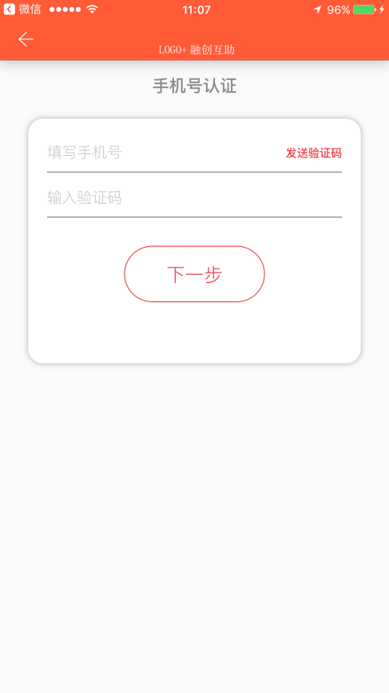

# APP顶中部功能流程

## APP首页界面

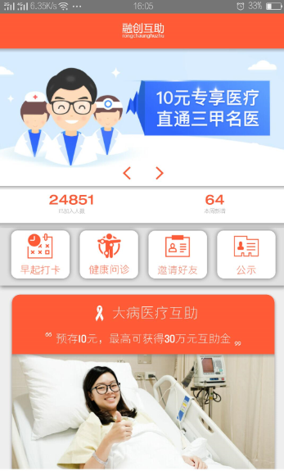

**功能事件流：**

* 首页顶部轮播图

1.首页轮图每5秒左右滚动循环，每张轮播图用户可点击跳转到相应功能界面。

* 首页下部功能

1.参与总人数已加入数字显示，本周新增人数显示（周1-周日的总和人数，当周不断累计）

* 首页中部功能

**早起打卡：**

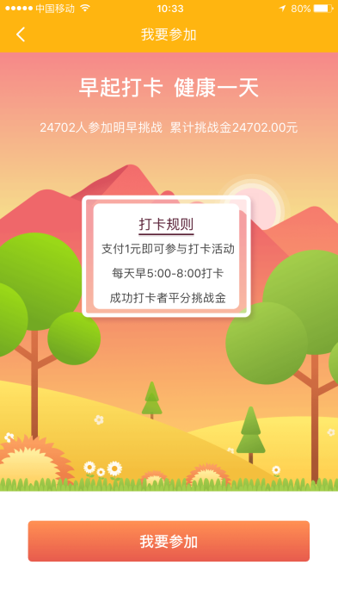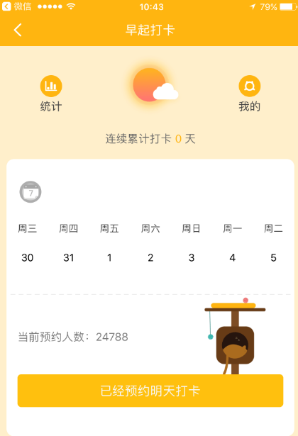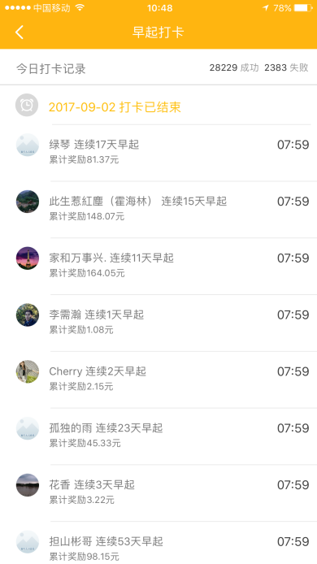

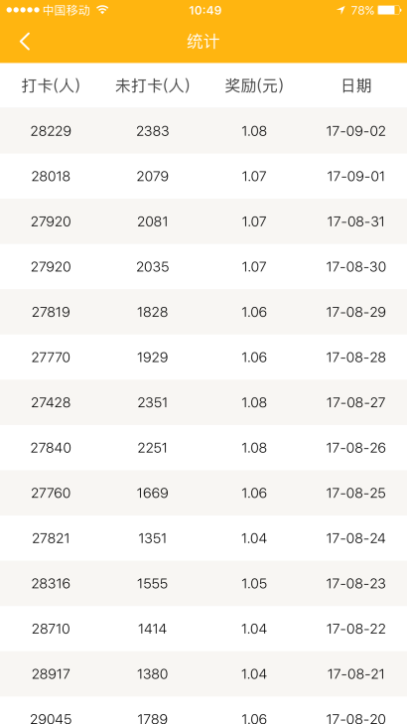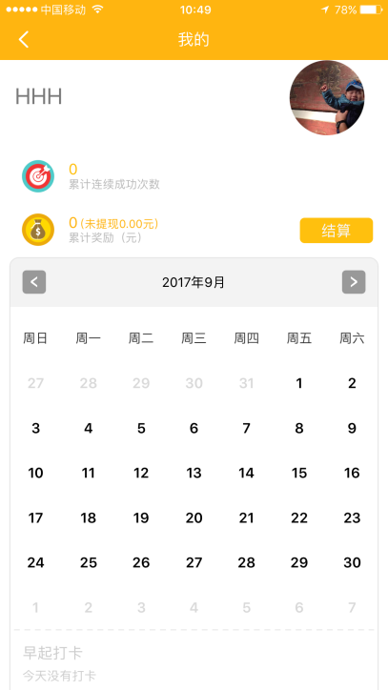

1. 早起打卡，每天用户参与第二天早起打卡评分挑战金，时间规定为早上5:00-8:00打卡

，用户点击“我要参加”按钮，支付1元跳转微信支付后，跳转“早起打卡”

界面，用户可以看到打卡时间，如用户连续打卡7天，互助平台奖励双倍金。

界面下部为，今日打卡记录明细，可查看所有打卡人打卡时间，排列顺序按照从8:00-5:00排列。

1. 统计：统计每天总参与人数，未打卡人，平均奖励金，日期。
2. 我的：查看自己打卡记录，自己累计连续成功次数，累计奖励和未提现金额，并可以申请

结算当前未提现的现金。

**健康问诊：**

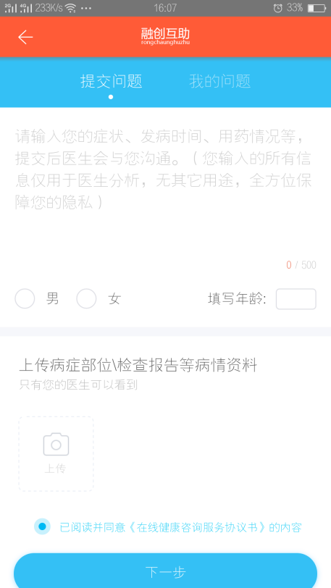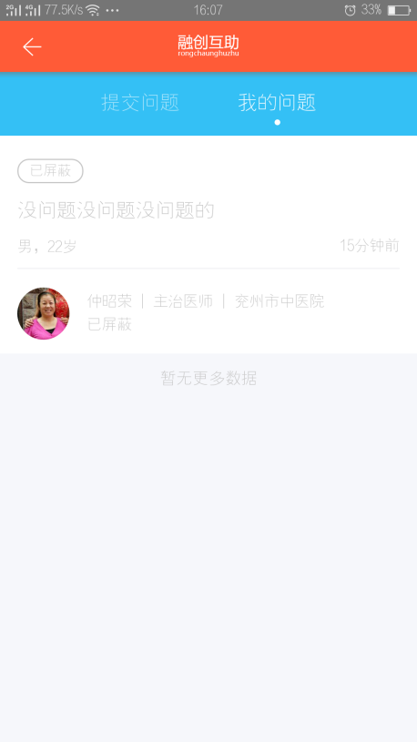

1. 用户可以提交问题给平台，填写自己的疾病问题咨询文字加图片，平台会有专门医生可以

解答用户的疾病咨询问题。

**邀请好友：**

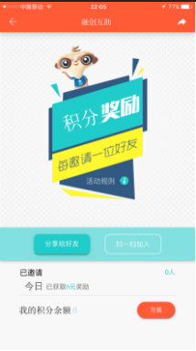

1. 用户通过邀请朋友来增加积分，用户点击“分享给好友”可qq,微信转发链接到朋友圈等，其中链接带用户的ID，其朋友通过此链接成功注册，就奖励给推荐人积分3积分，邀请的越多，积分越多，此积分不能提现，只能用于积分商城兑换商品用。
2. 用户点击”扫一扫加入”弹出一个二维码对话框，用户微信扫描下载注册，其中二维码带用户的ID,其朋友通过此链接成功注册，就奖励给推荐人积分3积分，邀请的越多，积分增加，此积分不能提现，只能用于积分商城兑换商品拥。
3. 点击积分余额右侧“充值”按钮，用户可以为我的积分进行充值，弹出对话框按照积分比例兑换人民币进行充值，充值流程支付微信及支付宝跳转成功后显示支付成功，当前积分为平台积分商城的总和，包括从易米国际积分数据库转入积分商城的。
4. 今日已获取0元积分“显示当天获取的邀请人的积分数字，邀请成功后显示，并同步加入我的积分总数里。

**公示：**

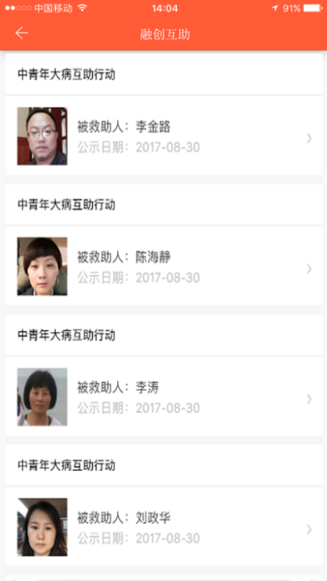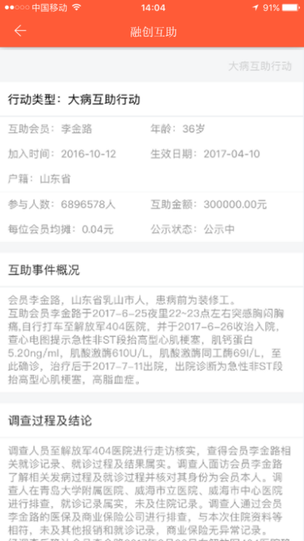

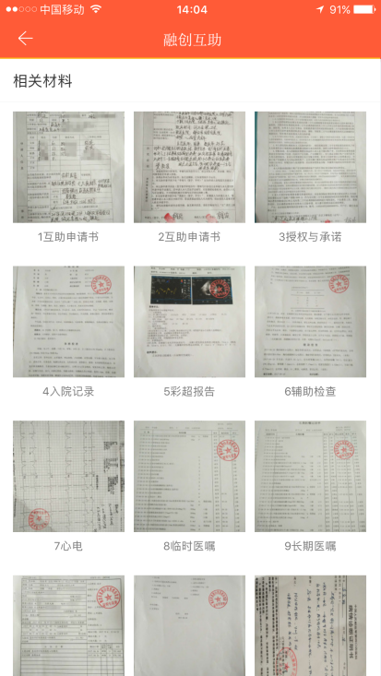 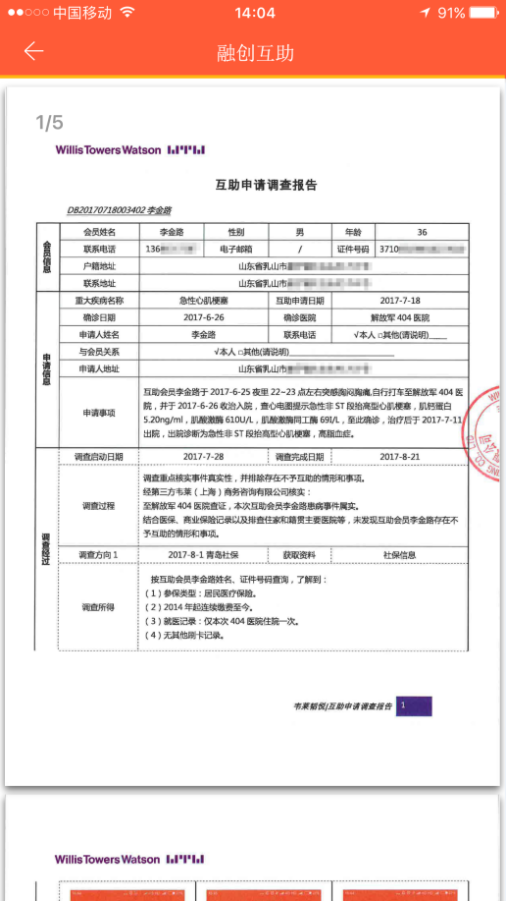

1. 用户可以在公示按钮中查看，申请互助的用户核准资料，包括申请资料，医院证明，相关材料，第三方调查报告。（栏目类别为：行动类型，互助时间概况，调查过程及结论，相关材料，调查报告）。
2. 其中调查报告可点击跳转新的页面，查看第三方证明材料，所有图片需在后台上传图片后加logo水印。
3. 当前信息由后台管理员或权限人员录入上传发布。

**下部分为互助产品**

**互助产品：（包含”民生互助计划，大病互助计划，少儿互助计划，意外互助计划“）**

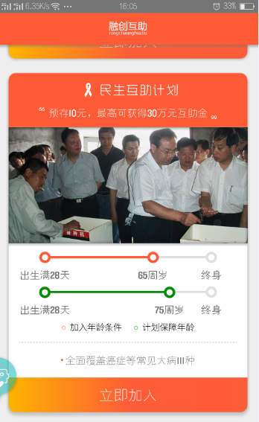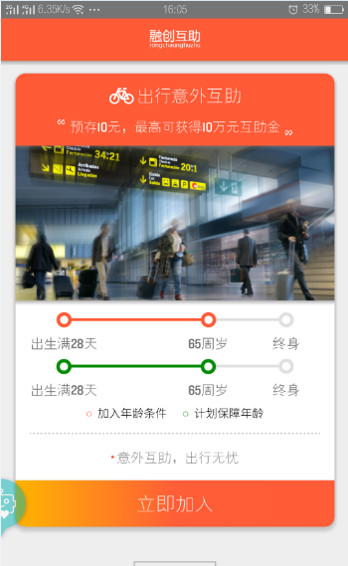

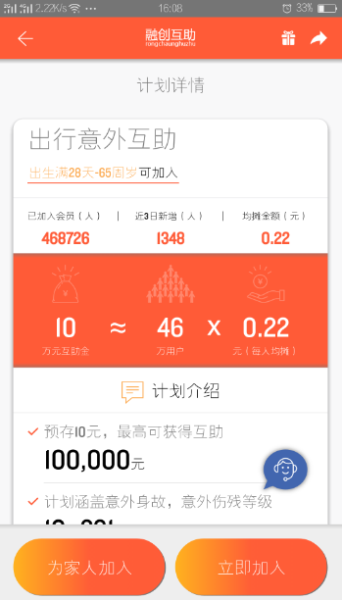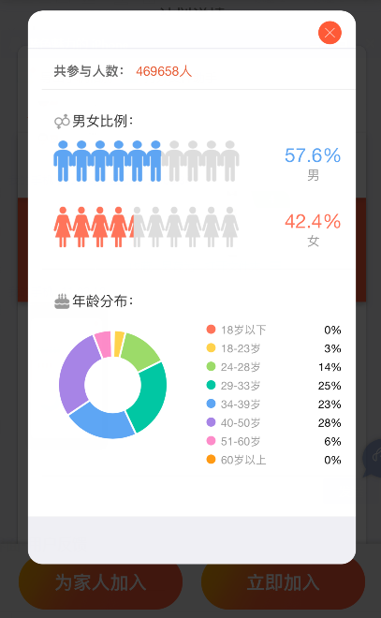

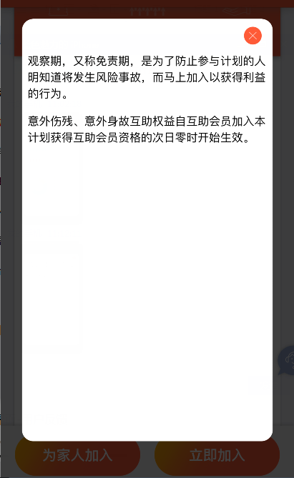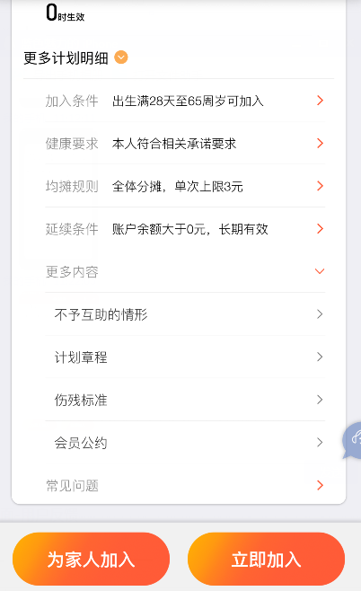

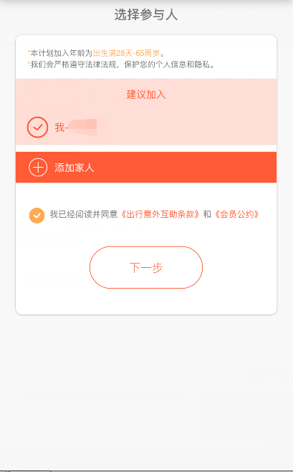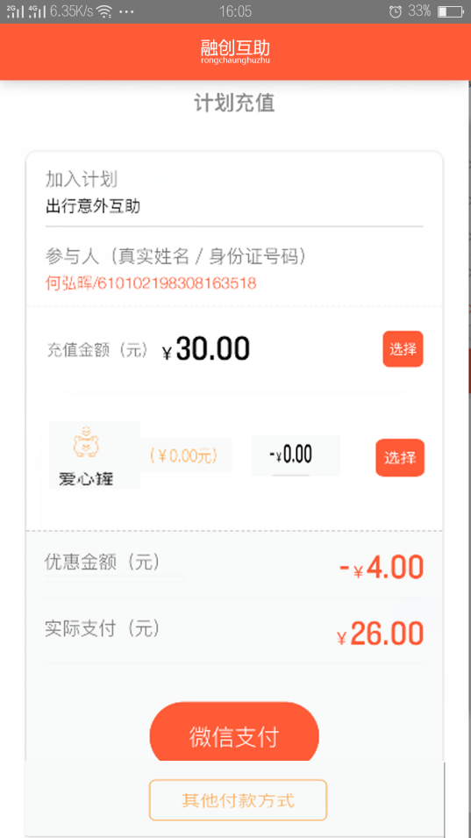

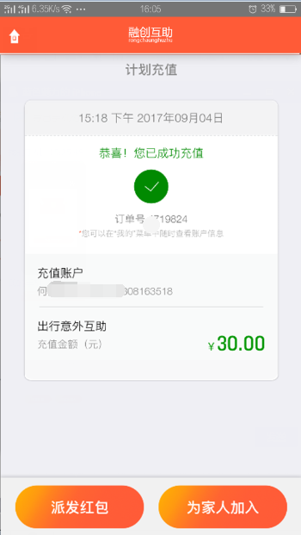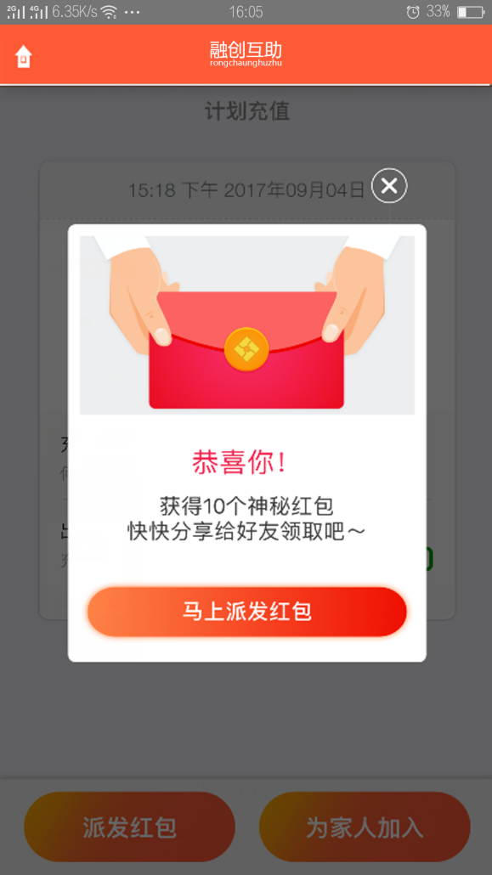

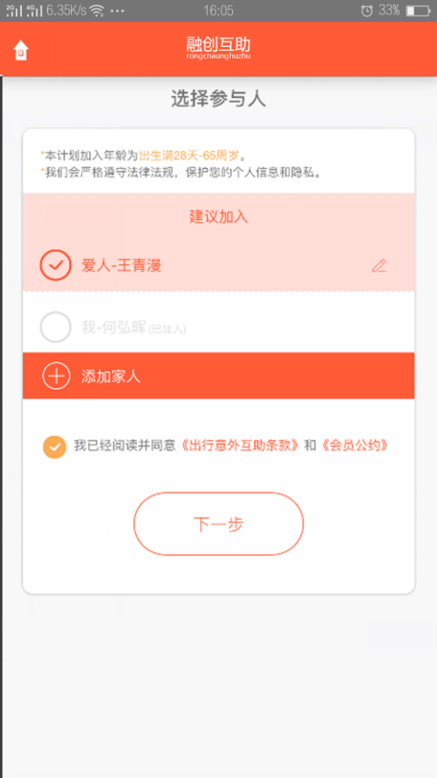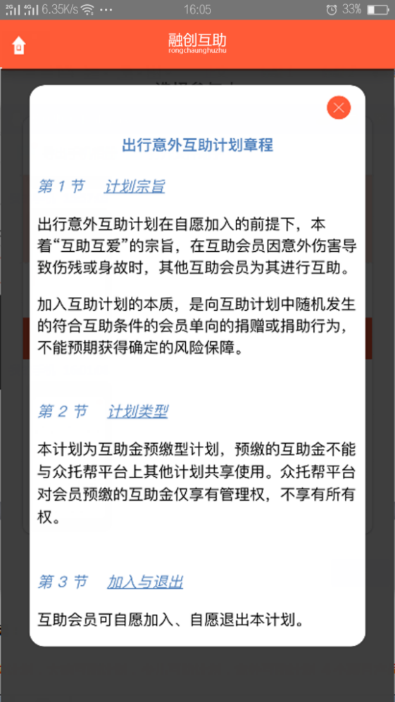

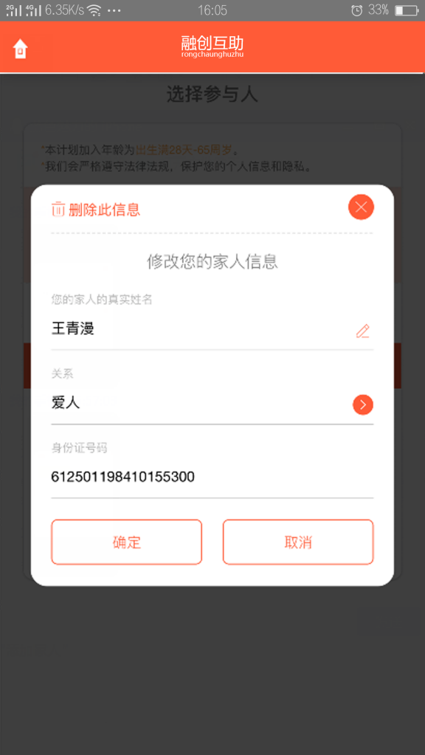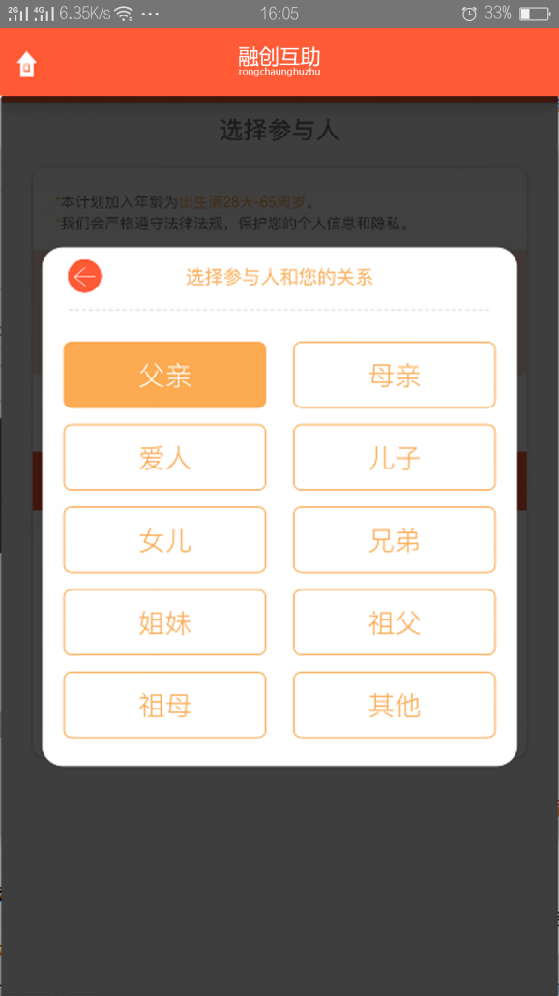

**功能事件流：**

* **民生互助计划，大病互助计划，少儿互助计划，意外互助计划 4个项目产品**

1. 用户可向下滑动看到4个主题项目产品。
2. 用户点击项目产品，跳转到当前产品“计划详情”，用户点击加入“已加入会员，近3日

新增（人），均摊金额（元）”都弹出一个比例参与分布图，加载当前项目资料信息。

3.底部数据公式，通过后台动态用户数计算展示，互助金由后台管理员填写。

4.“计划介绍“包含每个（预存金额，最高可获得互助，计划涵盖意外身故，意外伤残等级，本计划观察期，次日生效）每个栏目都可以弹出对话框展现文字或图片，内容由后台权限人员编辑上传。

1. “更多计划明细”包含一级栏目（加入条件，健康要求，均摊规则，延续条件，更多内容，常见问题）。每个栏目都可以在点击下拉二级栏目，每个栏目都可以弹出对话框展现文字或图片，内容由后台权限人员编辑上传。
2. 立即加入：用户点击“立即加入”按钮，跳转界面到“选择参与人”，用户姓名勾选，如没有填写姓名及身份证号码，右侧有“补充真实资料”，用户点击“补充真实资料”按钮，弹出一个对话框，姓名，身份证号码，用户确定保存，（备注：真实姓名/身份证无法修改，如输入有误，请联系客服）。如用户之前在“我的-齿轮按钮”已经填写姓名/身份证号码，此当前页面“补充真实资料”按钮隐藏，则显示真实姓名。

底部有“添加家人”，用户可在首次参与时或参加后增加“添加家人”，用户可查看“互

助条款和会员公约”，用户点击“添加家人”，填写家人真实姓名，勾选关系，填写身份证号码，填写后“确认”按钮。确定后点击“下一步”，可用“微信，支付宝”进行付款加入计划。

**底部分为融创互助重要声明：**

**重要声明**

**融创互助计划不是保险.会员缴纳的互助金不是保险费**

**贵州无患子生物科技有限公司和融创互助平台也不是商业保险公司**

**贵州无患子生物科技有限公司**

# APP底部功能流程

## APP首页

**功能事件流：**

* 用户在底部栏目中切换，点击“首页”按钮时，加载当前首页页面数据信息。

## APP互助

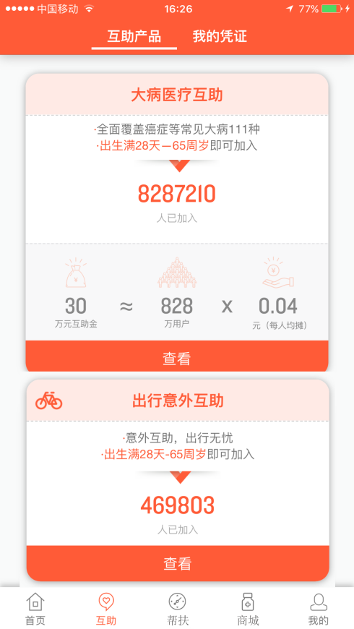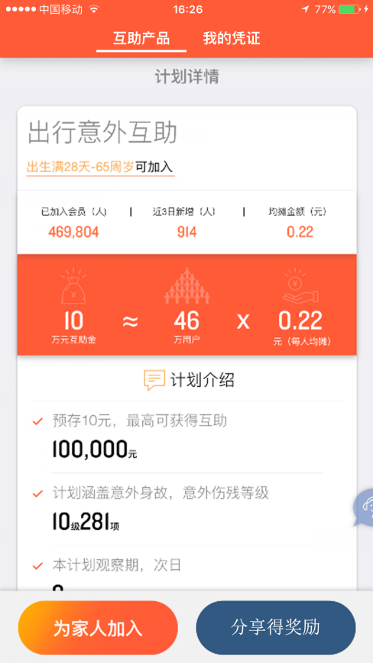

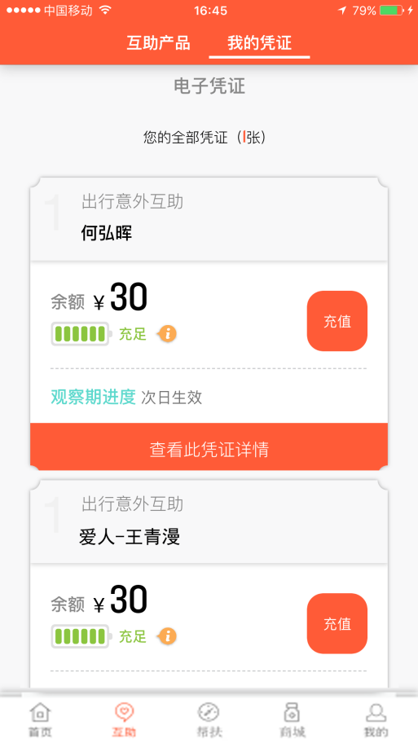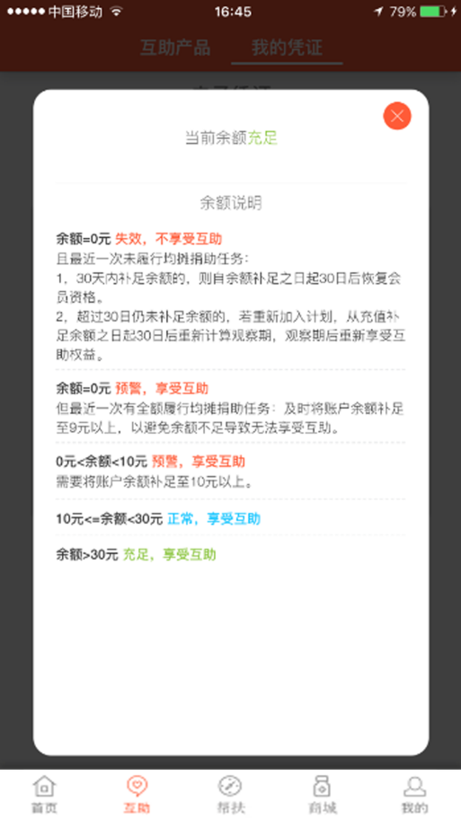

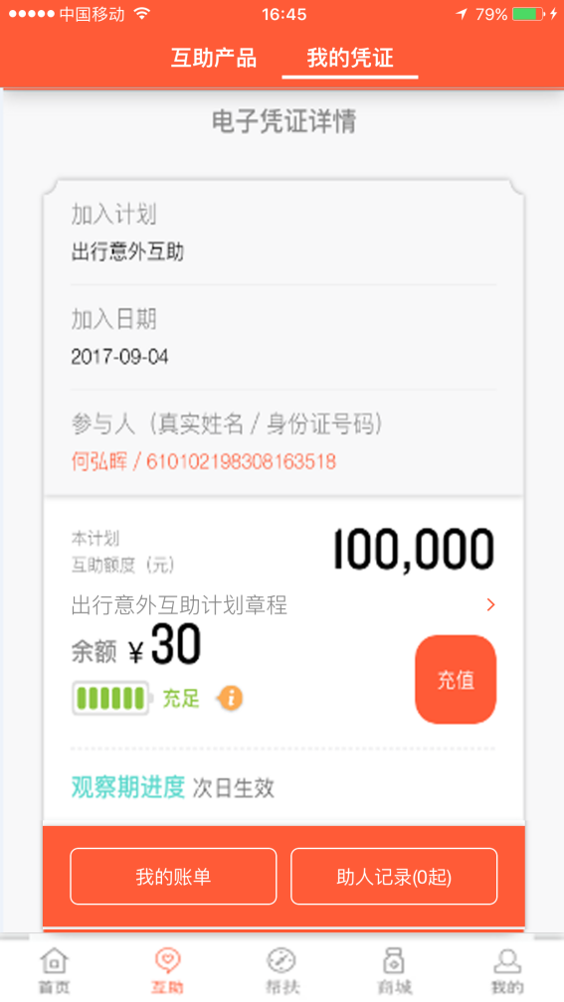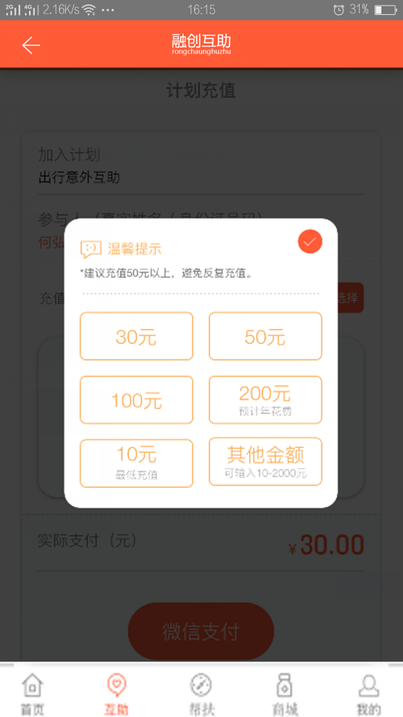

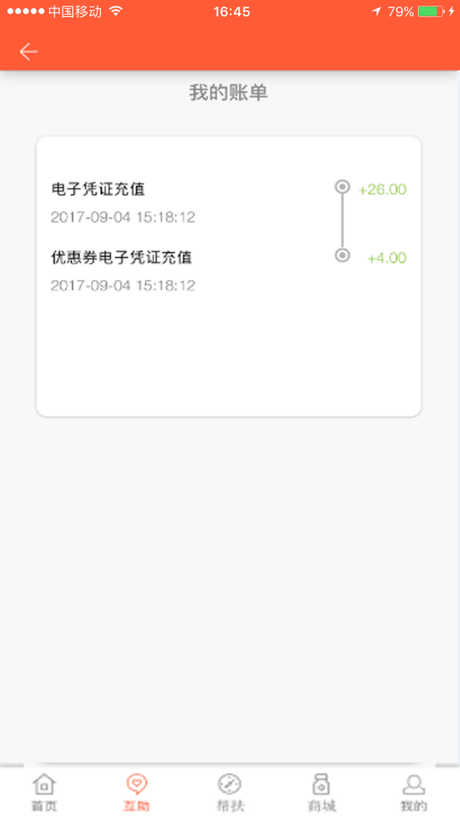 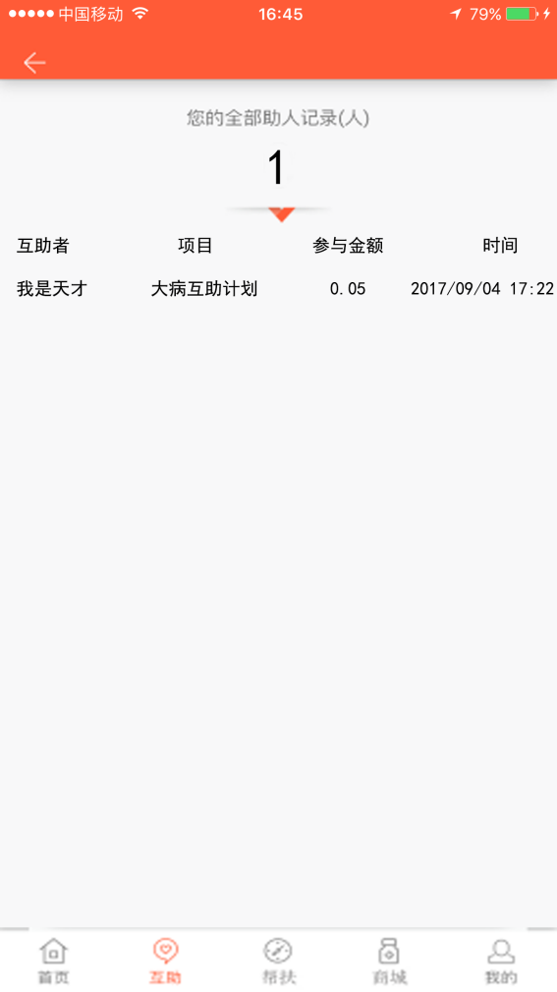

**功能事件流：**

* 用户点击“互助”栏目，进入互助页面中，分2个模块：**互助产品，我的凭证。**

互助产品：

1. 用户滑动查看项目计划，点击“查看”如已经加入的项目，则可以点击“分享得奖励”

，弹出对话框，加载“邀请好友”页面，分享好友，也可为家人增加到此项目，添加家人

姓名/身份证号码，勾选关系，点击确认后，支付（微信，支付宝），支付成功后，可在我

凭证中查看。

我的凭证：

1. 用户在“我的凭证”中查看到自己和家人申请加入的项目凭证，并可以在余额不足的情况下进行充值，充值金额根据选项来决定，电量表显示充足，但有减少金额，减少绿灯，到第二格时变红色，右侧感叹号点击后，弹出一个当前余额说明。
2. 用户点击“我的账单”跳转界面，可以查看用户充值的所有记录信息或爱心金抵扣记录。
3. 用户点击“助人记录”跳转界面，可以查看用户帮扶的基本信息及助款金额。

## APP帮扶

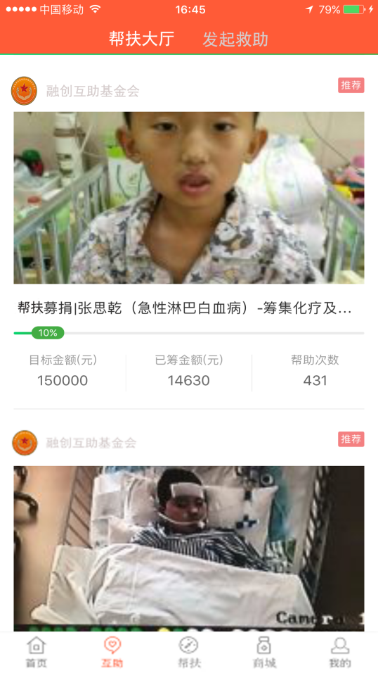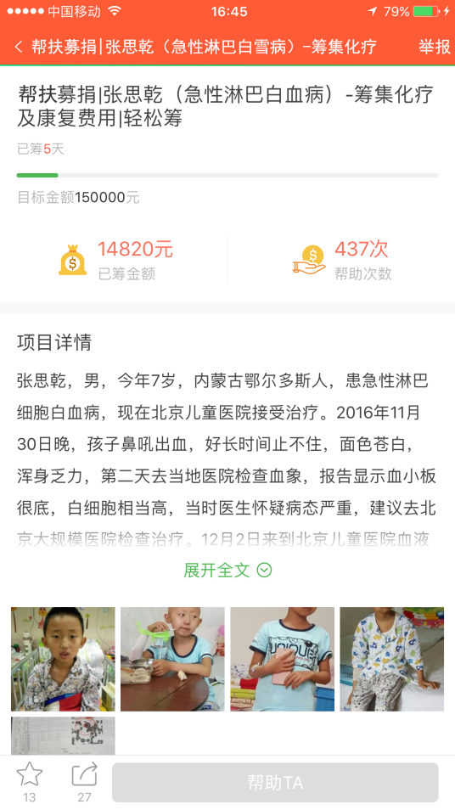

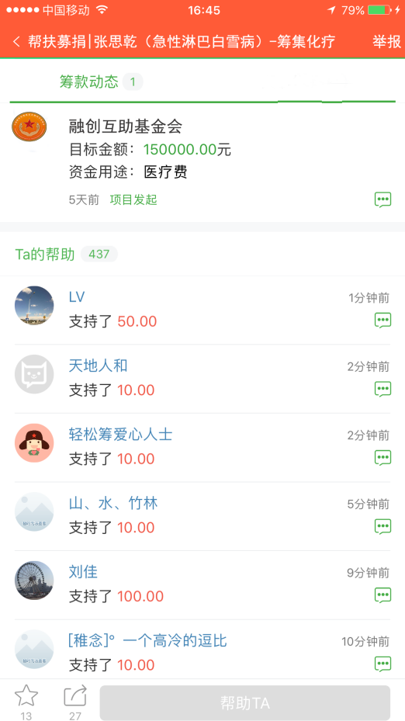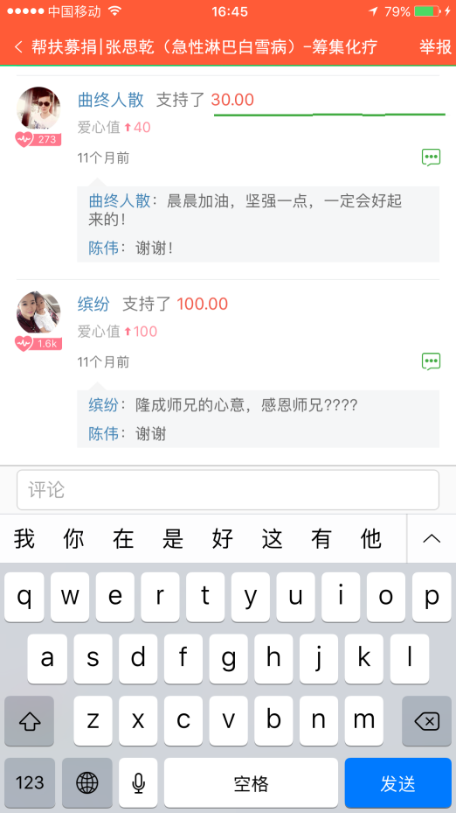

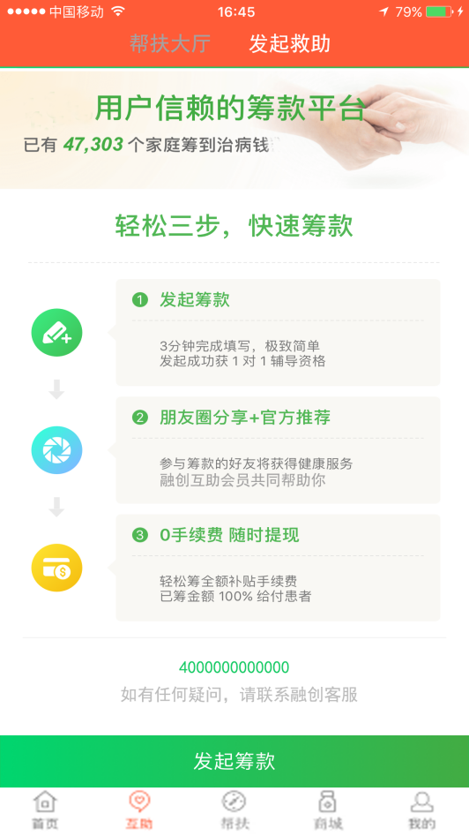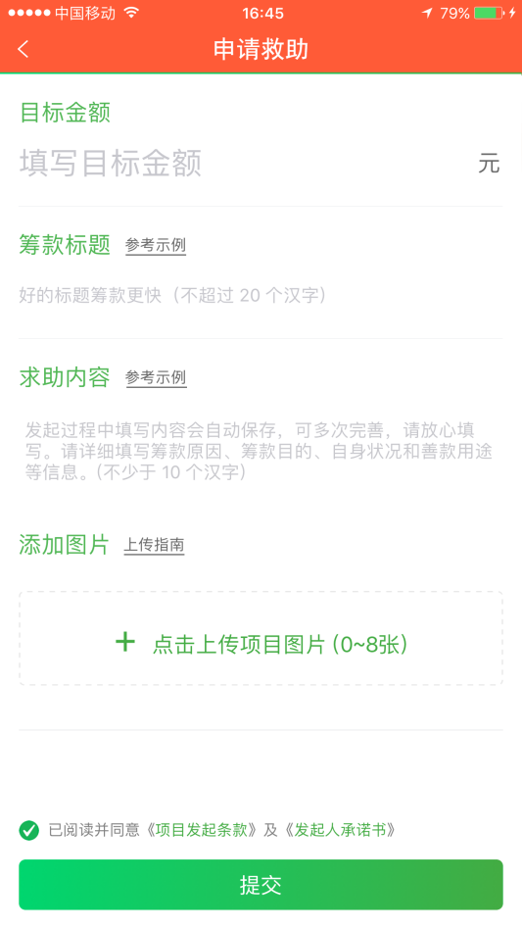

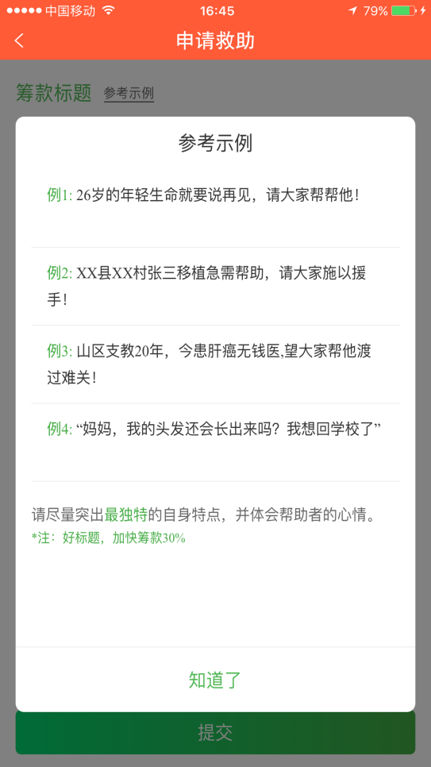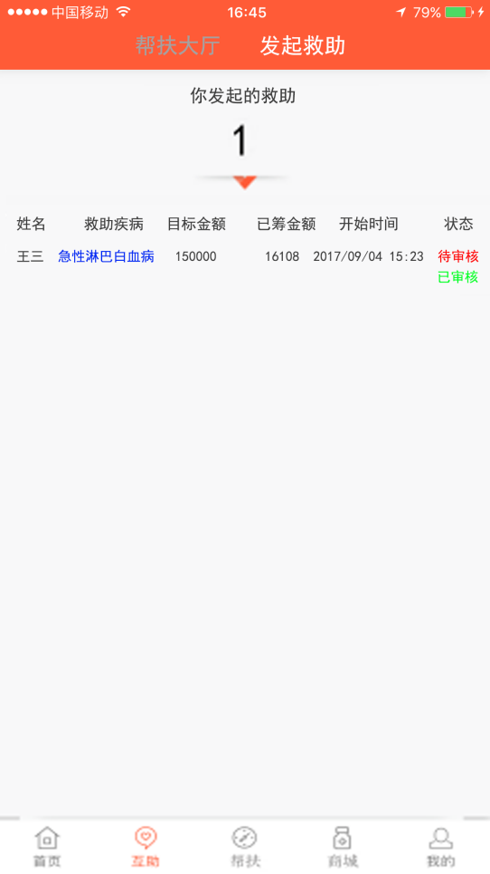

**功能事件流：**

* 用户点击“帮助”栏目，进入互助页面中，分2个模块：**帮扶大厅，发起救助**。

帮扶大厅：

1. 用户点击栏目“帮扶大厅”，在帮扶大厅页面可以看到求助者发布的求助信息，点击某一个求助项目，进入详情页面，可以了解具体项目详情，并滑动下拉在“筹款动态”看到其他人的帮助列表，以最新时间排列显示，并在右侧“冒号”按钮，求助者可给帮助者进行回复答谢。
2. 用户进入“帮扶大厅”，点击帮扶者项目，如要帮助对方，点击“帮助Ta”按钮，弹出对话框，可以选择帮扶金额，也可以自定义填写金额，如用户自身“爱心金或我的红包”有余额可以添加进去，整合一笔支付，例：爱心金10元+我的红包1.43元+自定义金额10=21.43元。一并支付，不足部分，跳转支付界面微信或支付宝，相应支付后，跳转回当前页面，显示支付成功。

**备注：**发起救助时间，由发起人自己时间掌握，可进行关闭，关闭后不能再起启用。

发起救助：

1. 用户点击栏目”发起救助”，在发起救助页面可了解流程，点击“发起筹款”，跳转页面

“申请救助”中，求助者填写相应资料信息，添加图片，如格式不了解，可点击“参考示例”后，弹出一个对话框有教程模板。

1. 求助者申请的救助，会提交到后台进行有专人联系审核，用户在点击“发起救助”栏目可以看到自己的发起的救助状态信息。

**备注：** 1.求助者只有一次发起救助的机会，不能进行二次同时救助，如用户用其他账户申请，后台人员发现后也会不予通过。

2.求助者申请后，求助者在点击“发起求助”栏目页面，发起筹款界面隐藏不予显示，只显示已经申请的状态进度（修改，待审核，已审核）。

3.求职者点击“修改”可重新编辑修改文字及图片，但必须是在待审核状态下可进行修改，如已经进入已审核状态下，不予进行修改。

3.求助者可点击自己申请页面进入详细界面，底部有“关闭救助”按钮，有发起人自行关闭，关闭后，不能接受任何救助的金额，关闭后进入结算审核到后台，有专人进行联系。

## APP商城

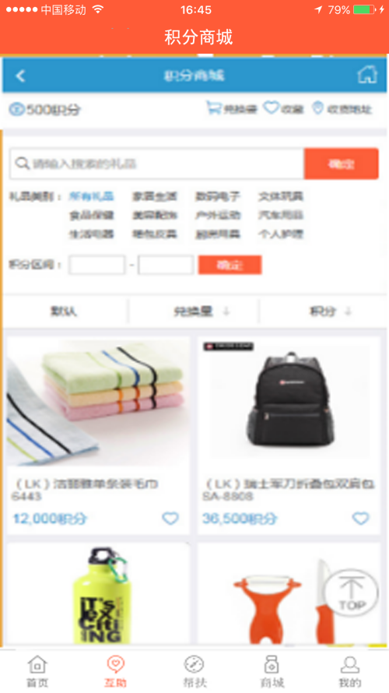

**功能事件流：**

* 用户点击“商城”栏目，进入积分商城页面。

积分商城：

（1）用户可以在积分商城里进行商品积分兑换，商品后台管理员上传。

（2）用户进行完整的购物流程，购物车，订单，付款，退换货，其中用户的“爱心金”赚取的金额可相应抵扣相应部分商品积分。

（3）用户可以微信，支付宝不用积分兑换情况下进行购买下订单。

（4）用户的积分总额下点击“积分转入”调接口到易米积分数据库中，转入用户填写的积分数值，并扣除相应积分。

（5）用户积分只能通过本平台转入积分，而不能转出积分。

（6）用户可以查看“积分变动记录”列表，查看积分转入或消费记录。

（7）用户积分变动时，短信提示并显示短信上。

**备注：**

（1）用户点击“积分转入”时，后台通过用户在”我的“填写的”姓名/身份证号码“和易米后台做验证，身份证号码唯一，用户填写的积分总额进行扣减。

## APP我的

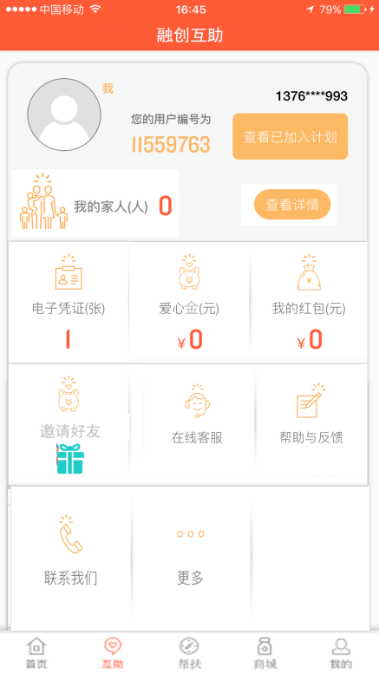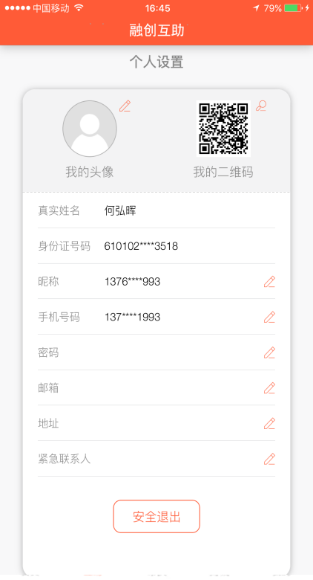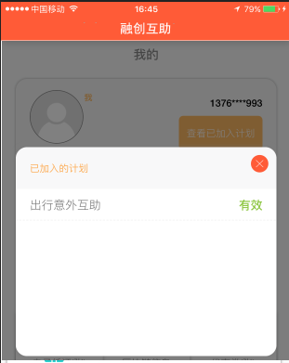

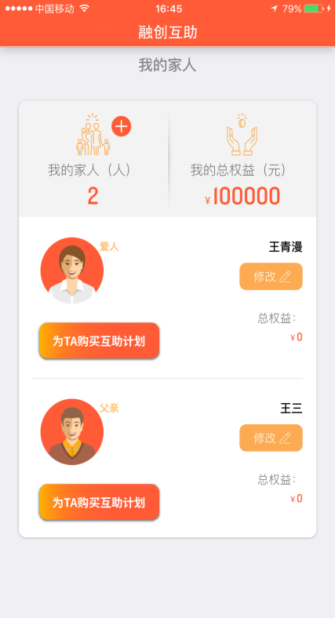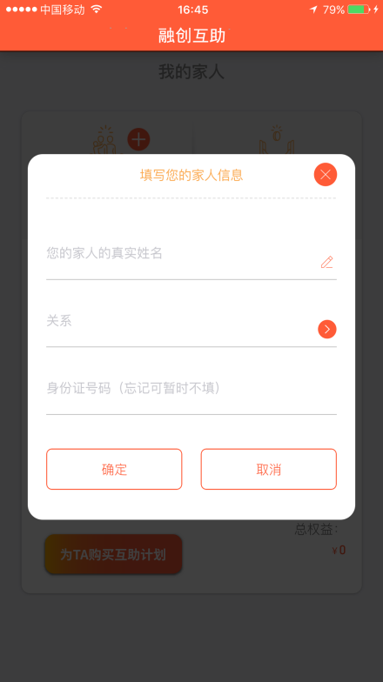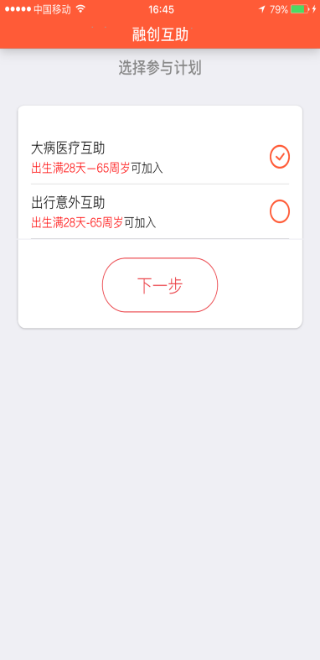

**功能事件流：**

* 用户点击“我的”栏目，进入我的页面。

**个人设置**：用户点击右侧“齿轮”按钮，跳转界面个人设置。

（1）我的头像：用户点击“我的头像”可以访问添加手机照片库，挑选喜欢的照片做头像。

（2）我的二维码：用户点击“我的二维码”可以弹出一个对话框，把当前我的二维码放大。

（3）真实姓名：用户在加入项目前必须要填写真实姓名，如修改需要联系客服。

（4）身份证号码：用户在加入项目前必须要填写身份证号码，如修改需要联系客服。

（5）昵称：用户可以更改自己的昵称，默认为昵称为注册的手机号码。

（6）手机号码：用户可以更改自己的手机号码，需有手机验证码来验证，方可修改。

（7）密码：用户可以更改自己的账户密码，需有手机验证码来验证，方可修改。

（8）邮箱：用户可以填写自己邮箱地址，非选填项。

（9）地址：用户可以填写自己家庭地址，非选填项。

（10）紧急联系人：用户可以填写自己紧急联系人姓名和手机号，非选填项。

（11）清除缓存：用户点击清除缓存，可以清除APP垃圾文件，减少用户内存。

（12）安全退出：用户点击退出当前账户，再次登录需要输入账户及密码。

**查看已加入计划**：用户点击右侧“查看已加入计划”按钮，弹出查看已加入计划界面。

（1）用户可以查看到加入的项目是否正常状态：（有效，失效 ）两个状态。

**查看详情**：用户点击右侧“查看详情”按钮，跳转查看查看详情界面。

（1）用户点击“我的家人”可以添加家人信息，姓名，关系，身份证号，点击保存底部会有添加的家人信息，如需要购买，点击“为TA购买互助计划”按钮，跳转到“选择参与计划”界面里勾选需要购买的互助项目，点击“下一步”，跳转“加入计划”支付界面，后进行支付。

（2）我的总权益：是平台我自身参加的所有项目互助金保障金额总和。

**电子凭证**：用户点击“电子凭证”按钮，跳转查看电子凭证界面。

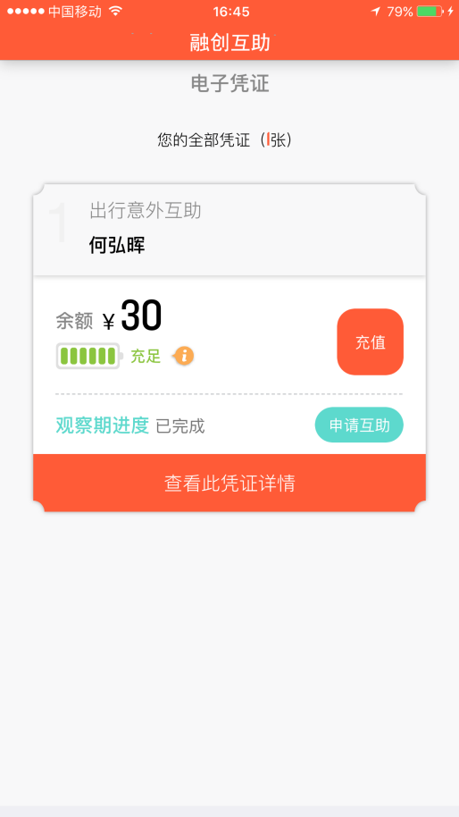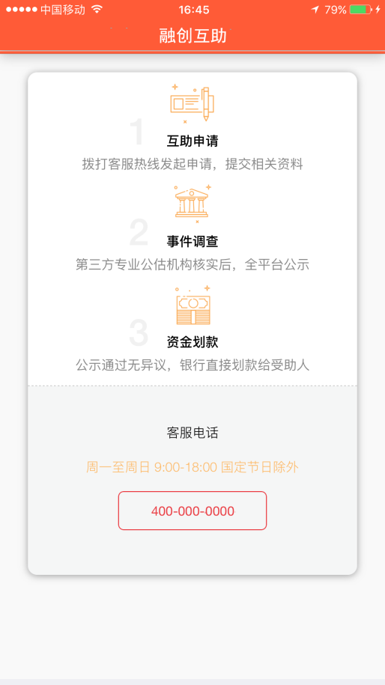

**功能事件流：**

1. 用户在金额不足情况下，可点击“充值”按钮，通过微信或支付宝，在用户加入的项目上增余额。
2. 观察期进度：观察期进度除“出行意外计划”次日生效外，其余都要通过“180”天自然日方可生效，如是其他项目“180”天可递减至结束后显示已完成生效。
3. 申请互助：用户需通过观察期时间方可点击，没到时间呈现灰色不能点击，过生效期后呈现可点击颜色，跳转界面，按照“申请互助”流程联系客服提交相应的资料。

**爱心金**：用户点击“爱心金”按钮，跳转爱心金界面。

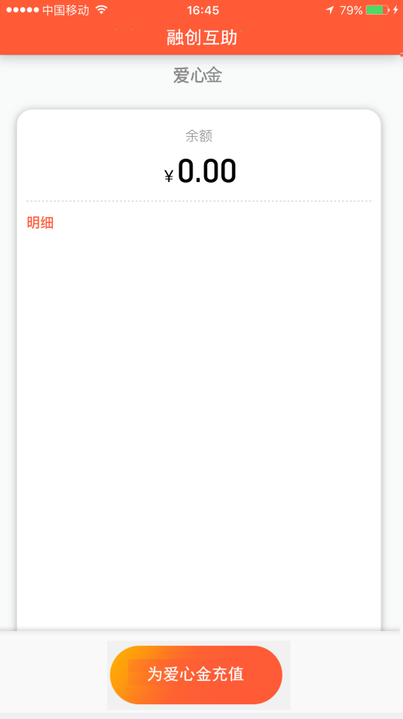

**功能事件流：**

1. 用户进入爱心金界面，可以为爱心金充值，充值流程支付微信，支付宝，充值的金额可用于支付互助项目或帮扶他人支付进行扣减。
2. 明细：显示收支用途，充值支出明细显示，可以在底部查看，以最近交易从近到远时间排列。

**我的红包**：用户点击“我的红包”按钮，跳转我的红包界面。

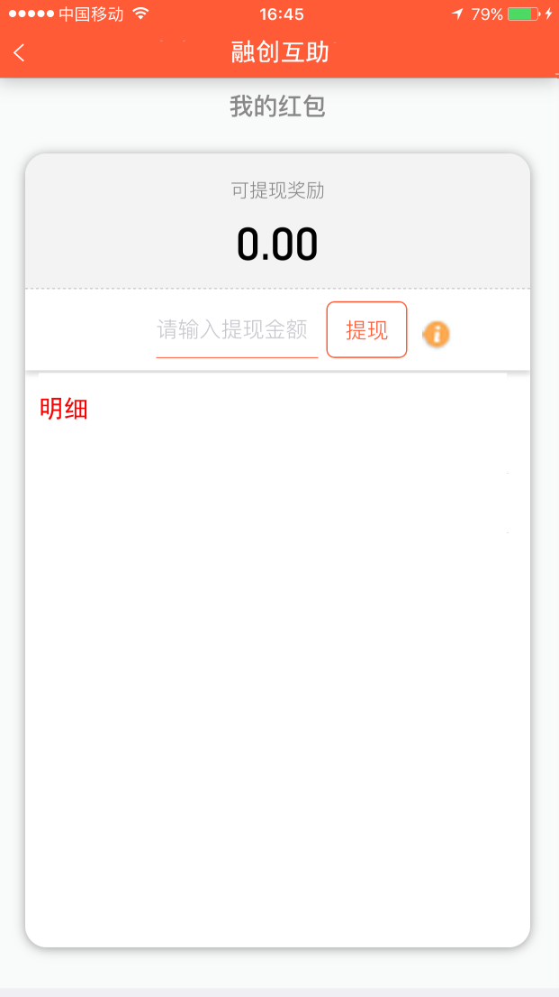

**功能事件流：**

1. 用户对平台奖励的红包可以进行提现，用户点击右侧“感叹号”规则按钮，弹出对话框，提现规则如下：1.单词提现金额在1元和200元之间。2.每天限提现1次。3.申请成功后预计3-7个工作日到账。
2. 用户进行提现帮扶支付明细，可以在底部查看，以最近到远时间排列。

**邀请好友**：用户点击“邀请好友”按钮，跳转邀请好友界面。



**功能事件流：**

（1）用户通过邀请朋友来增加积分，用户点击“分享给好友”可qq,微信转发链接到朋友圈等，其中链接带用户的ID，其朋友通过此链接成功注册，就奖励给推荐人积分3积分，邀请的越多，积分越多，此积分不能提现，只能用于积分商城兑换商品用。

（2）用户点击”扫一扫加入”弹出一个二维码对话框，用户微信扫描下载注册，其中二维码带用户的ID,其朋友通过此链接成功注册，就奖励给推荐人积分3积分，邀请的越多，积分增加，此积分不能提现，只能用于积分商城兑换商品拥。

1. 点击积分余额右侧“充值”按钮，用户可以为我的积分进行充值，弹出对话框按照积分比例兑换人民币进行充值，充值流程支付微信及支付宝跳转成功后显示支付成功，当前积分为平台积分商城的总和，包括从易米国际积分数据库转入积分商城的。
2. 今日已获取0元积分“显示当天获取的邀请人的积分数字，邀请成功后显示，并同步加入我的积分总数里。

**在线客服**：用户点击“在线客服”按钮，跳转在线客服界面。

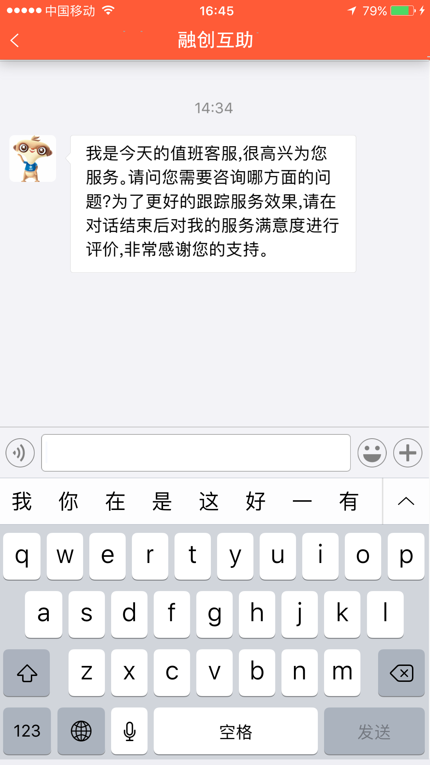

**功能事件流：**

1. 用户进入在线客服，有问题可以咨询询问，会有专门客服人员耐心解答。
2. 后台管理员进入后台，在后台界面有个回复聊天区，可以跟用户进行沟通解答，可以跟多个用户同时解答。

**帮助与反馈**：用户点击“帮助与反馈”按钮，跳转帮助与反馈界面。

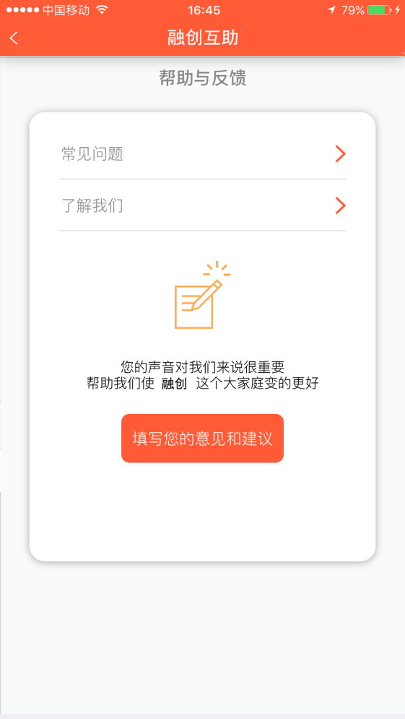 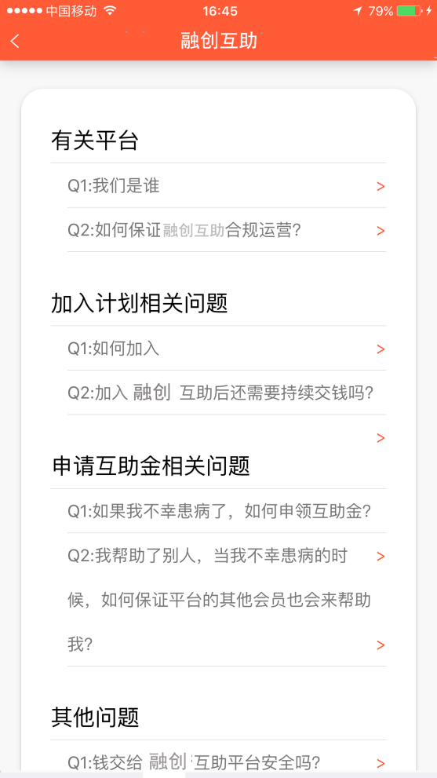

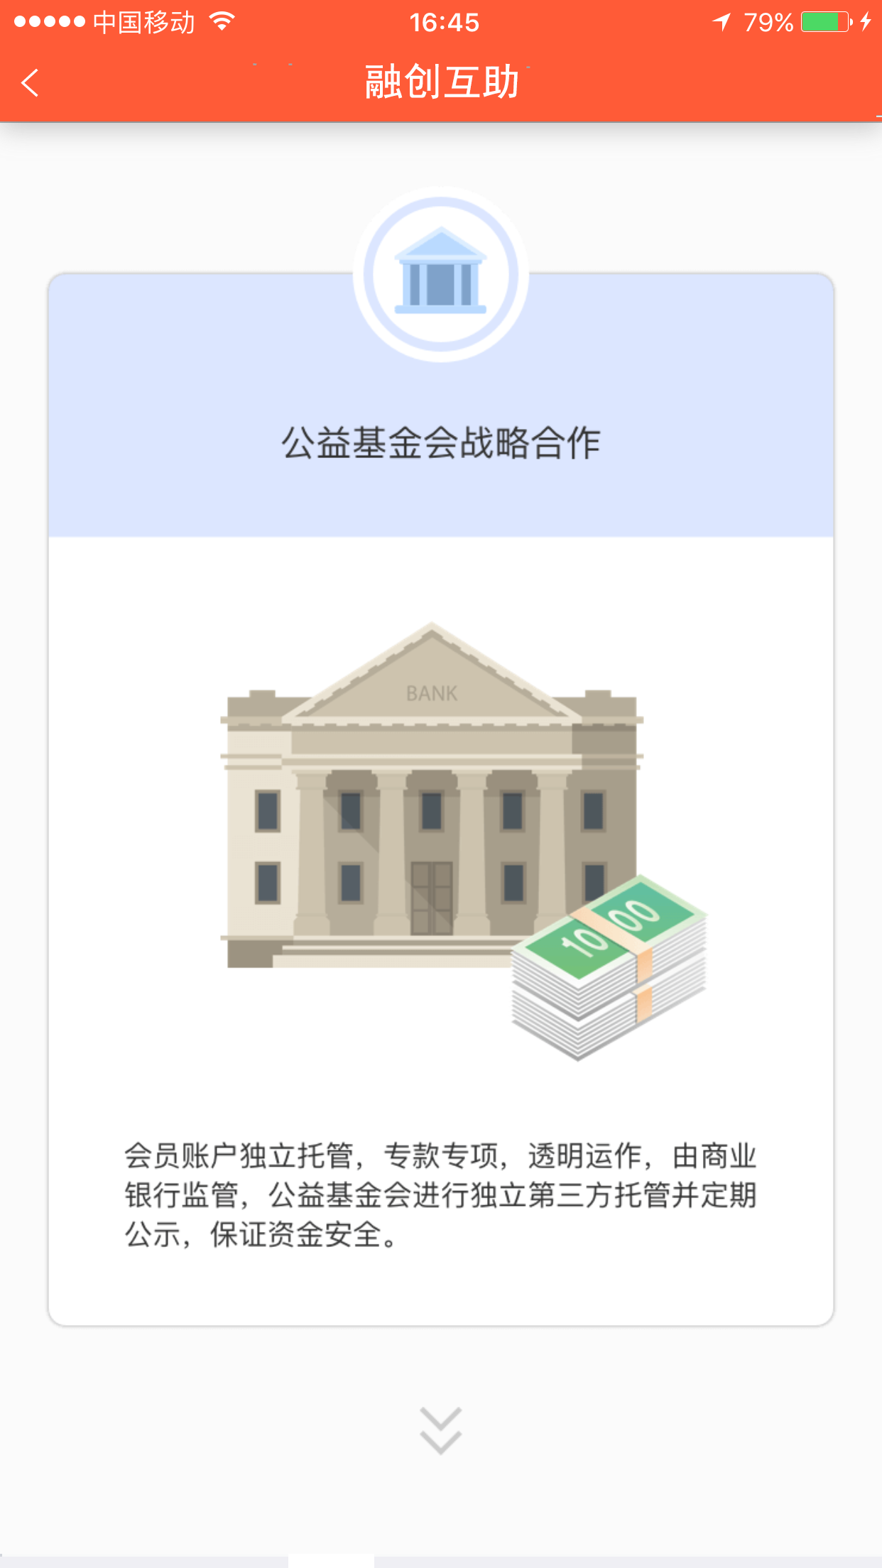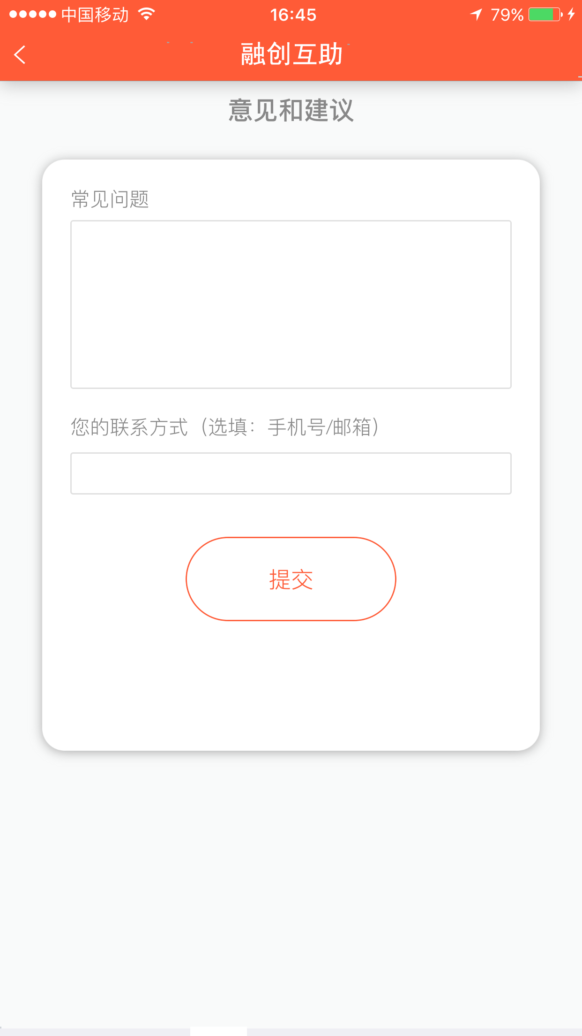

**功能事件流：**

（1）常见问题：用户点击“常见问题”，可以查看常见问题解答方案，资料由后台管理员上传更新。

（2）了解我们：用户点击“了解我们”可以下拉滑动查看公司说明，发展方向，经验理念等图文。

（3）填写你的意见和建议：用户点击“填写你的意见和建议”跳转页面到“意见和建议”页面，可以填写对平台一些建议和意见。

**联系我们**：用户点击“联系我们”按钮，跳转联系我们界面。

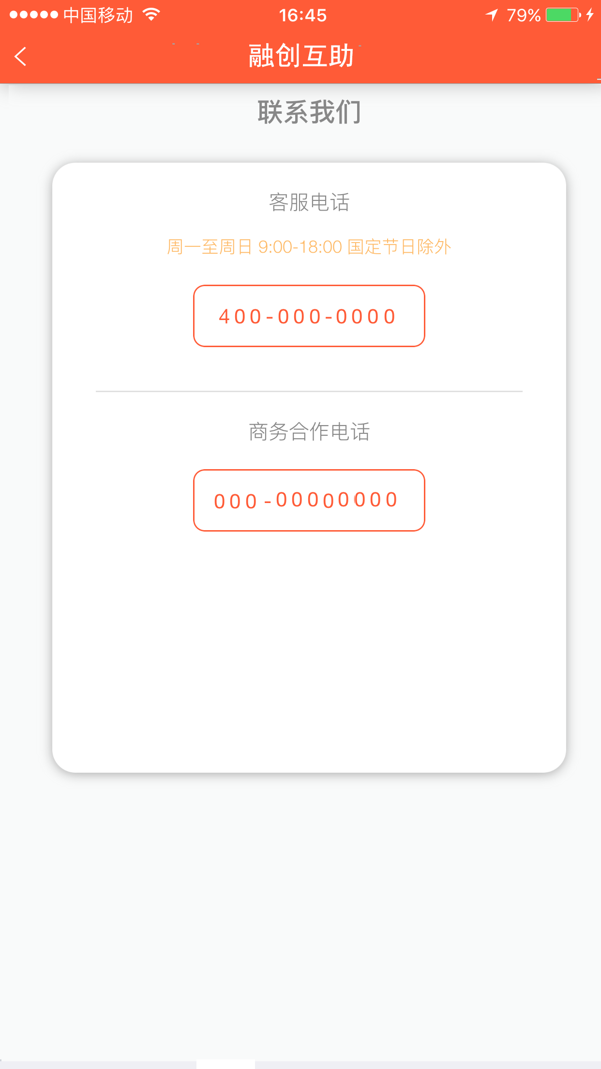

**功能事件流：**

（1）联系我们：可以查看电话号码，用户点击，可以直接手机拨打号码。

**更多**：用户点击“更多”按钮，跳转更多界面。

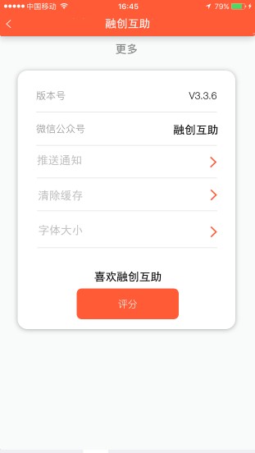

**功能事件流：**

（1）版本号：可以查看融创平台版本号，每更新一个版本会升级一个版本。

（2）微信公众号：微信融创互助公众号名称。

（3）推送通知：用户可以关闭当前平台推送通知消息，推送通知由后台发送到手机，有网络下会弹出显示。

（4）清除缓存：清除APP垃圾文件，减少用户内存。

（4）字体大小：字体大小：更改字体，小，中，大，方便中老年人视力问题。

（5）评分：用户对融创互助有兴趣点击后跳转APP store发布论坛里，发表自己对平台的评论信息。

# 补充备注

## 补充